2016-12-19
陳如月
2021年全球藥物支出將達到1.5兆美元
受到藥業研發中新藥的推波助瀾，全球藥物支出將在未來五年內以4％至7％的速度成長，但成長率相較於2014年和2015年是下降的。
對於溢價的反彈和市場准入的障礙將限制成長，另外，新興市場的成長將會減弱，並且當前的重磅藥品專利將過期，但淨效應仍是貫穿至2021年的支出增加33％，達到1.5兆美元。
QuintilesIMS的預測指出，未來五年藥品花費多增加 3670 億美元。如果沒有回扣、折扣、稅和其他調整影響，淨銷售增加的金額將高於1270億美元。
另一方面，由於更多的品牌生物醫藥品喪失專屬保護，預計在未來五年內總計將減少1435億美元，因此總體支出將減少。整體的 270億至 580億美元來自生物相似藥的銷售。
這種成長將源於新產品的“歷史性大量”湧現，受預計到2021年每年平均推出45種新活性物（new active substances ;NAS）的驅動。在接下來的幾年裡，這些NAS有35%是專科領域用藥，通常是用於治療複雜比如癌症或罕見疾病的高成本品項，比今年的30%和10年前的20%增加。
報告稱，“最近癌症治療方面的成功，受到突破性治療模式的機會和較短的開發週期而受到鼓舞，導致整個後期研發線超過四分之一集中在腫瘤學的發展。"
QuintilesIMS指出，2014年和2015年 9％的成長率不會在短期內重現。這一成長源於推出C型肝炎的新藥，如Gilead的 Sovaldi 和 Harvoni，以及新的癌症藥物，但一直到 2021年這些影響將會減少。
QuintilesIMS資深副總裁兼執行董事Murray Aitken說，新的情況反映了“在近幾年出人意料的高成長之後，健康照護體系有更可持續的水平。”
他補充說，“同時，疾病治療的科學進步的驚人水準不可避免地將給藥物的財政持續帶來壓力，需要基於平衡患者需求和競爭性醫療優先事項的定價水準的價值評估。
QuintilesIMS Institute在其最新的研究中，強調了以下結果︰
- 到2021年，全球藥品支出以發票價格計算將達到近 1.5兆美元，年複合成長率增加 4 ~7％
支出成長將從2014年和2015年的近 9％減緩。2014年和 2015年的成長率部分是由新的肝炎和癌症藥物驅動，這影響將降低一直到2021年。全球支出的成長，特別是在已開發國家的市場，將受到腫瘤、自體免疫性和糖尿病治療方法的重大創新推波助瀾。美國將繼續作為世界上最大的醫藥市場，在未來五年中將貢獻53％的預估成長，而中國將繼續作為第二大市場，貢獻12％的成長。
- 新藥上市在五年內將達到歷史新高
超過2000多個後期研發線藥物將在到2021年間平均每年產生45種新的活性物質（NAS）。新藥將解決廣泛疾病領域的重大未滿足的需求，包括癌症、自體免疫、代謝和和神經系統疾病。很大量的癌症治療，它們在治療方案中的潛在組合以及參與發展公司的多樣性將在未來五年中給患者照護前景帶來明顯的複雜性。預期存活和耐受性的顯著改善，將伴隨著顯著更高水平的臨床試驗和真實世界資訊支援治療的決定。
- 預測美國市場是個位數成長
預測美國市場成長率將減半，從2015年的12％下降到今年的 6 ~ 7％，預計以發票價為基礎成長6 ~ 9％到2021年。下降反映了C型肝炎治療驅動成長的結束以及專利期滿產生更大影響 - 包括生物相似藥的上市 - 在品牌藥面臨較少新的相似藥競爭的時期之後。2014年和 2015年美國的成長也受到品牌藥和學名藥折扣和回扣前以發票價基礎上漲創歷史新高的影響。在調整製造商的價格優惠後的淨價格基礎上，預計到2021年的支出成長將下降超過 2%，2016年將下降 4%，年複合成長率 4 ~ 7％。
- 歐洲方面，預期支付方對藥物預算保持嚴格的限制
預估到2021年，歐盟5個國家的預折扣和貼現成長率為 1 ~ 4％，反映了政策制定者對2014年和2015年出乎意料的新藥高支出相對於該區域疲弱的經濟成長的反應。C型肝炎藥物的有效性令利害關係人感到驚訝，患者和供應方願意使用，但很少人能夠準確預測預算的影響。展望未來，預計這些預算缺失將促使歐洲支付方加倍努力使其藥物預算流程具有可預測性。脫歐對英國製藥市場的影響預計將是溫和的，成長緩慢，最多 1.5％。
- 新興國家的低經濟成長導致藥品市場的擴張緩慢
在過去10年中，領先的新興國家實質國內生產毛額 (real GDP) 成長從 1 ~ 4％減緩下來。這使得用藥量的成長相應減少，從過去5年平均每年 7％降至貫穿到2021年預測的 4％。特別是中國，用藥量成長率從 17%降到 4%。總體來說，用藥量的成長繼續受到非原廠產品的驅動，這些產品佔整個市場的 91％。預計這些市場的支出成長前景將從過去5年 10％的年複合成長率降至貫穿到2021年的 6 ~ 9％。
* * * * * *
最近美國FDA發表2016年核准的新藥是過去6年來最少的。（附表）
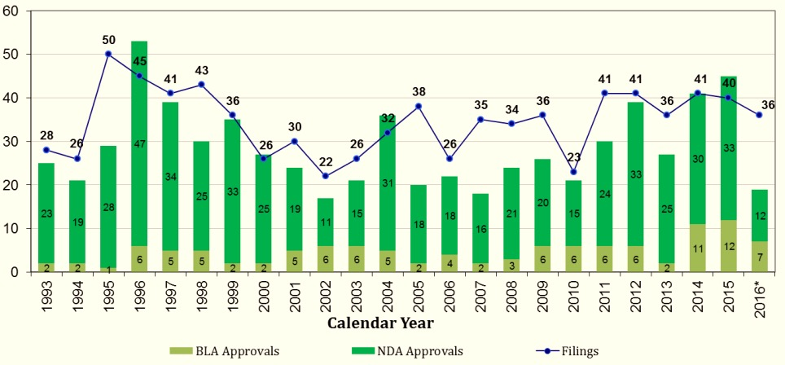
另外，Deloitte的第7次年度藥品創新研究報告指出，12家藥廠（Amgen, AstraZeneca, Bristol-Myers Squibb, Eli Lilly, GlaxoSmithKline, Johnson & Johnson, Merck & Co., Novartis, Pfizer, Roche, Sanofi, Takeda）不論藥廠規模大小，藥廠的研發年度投報率持續下降至3.7%。（次頁附表）
藥業持續面臨法規和保險給付障礙，使營運環境挑戰性日益增加。Deloitte建議需要找到一種解決結構性和生產力挑戰的方法，以便成長和提供未來的創新藥品來源。生產力的改善需要是顯而易見的，對於藥業來說將是極具挑戰性的。
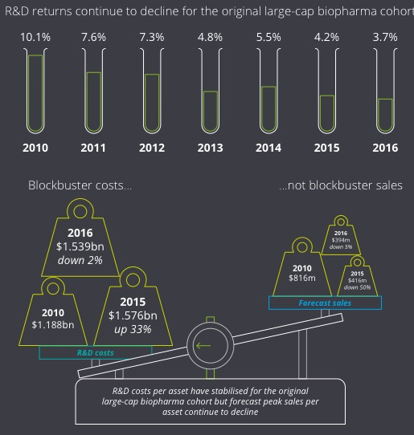
（取材自Business Wire, Reuters, Deloitte）
–End–

